Муниципальное казенное общеобразовательное учреждение
«Каменнореченская средняя общеобразовательная школа»

Конкурс «Герои Отечества – наши земляки»
Номинация: Сочинение «Письмо моему герою»

МОЙ ПРАДЕД – ГЕРОЙ!

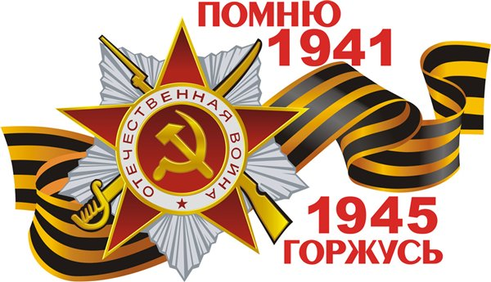

Автор: Дергунов Александр Евгеньевич,
28.06.2004г., 6 класс
Челябинская область Троицкий район
п. Каменная Речка ул. Центральная, 36
Руководитель объединения «Мой край родной»:
Тинькина Светлана Викторовна
МКОУ «Каменнореченская СОШ»

п. Каменная Речка, 2016 г.
Содержание:

- Сочинение «Мой прадед – герой!» стр. 3-5
- Приложение стр. 6-9

Мой прадед – герой!
Однажды у прабабушки Нади я увидел старую фотографию сильного, крепкого мужчины [приложение 1]. Я попросил ее рассказать об этом человеке. Из рассказа прабабушки я узнал, что это Боровков Прохор Савостьянович, ее отец.
Я знаю о войне из фильмов и книг, но то, что мне рассказала бабушка, было очень интересно, и мне захотелось написать ему письмо.
Дорогой прапрадедушка Прохор!
Пишет тебе твой правнук Александр. Я пишу тебе это письмо, потому что я восхищен твоим героизмом, стойкостью. Из рассказа прабабушки я узнал, что ты был призван на Великую Отечественную войну в феврале 1942 года и воевал в 886 дивизии Западного фронта.
Я горжусь тем, что ты, не жалея сил, выпекал хлеб для солдат. Ты мог работать по несколько смен без отдыха, чтобы у солдат был всегда свежий, вкусный хлеб. Я считаю, что ты, дедушка, настоящий герой, так как сытый солдат – сильный солдат! Я знаю, что за свой героизм ты был награжден медалью «За боевые заслуги», «За отличные показатели в работе» и орденом «Красная звезда», я это узнал из Интернета. Мне удалось найти в архивных документах твой Наградной лист [приложение 2].
Дорогой дедушка, меня переполняли чувства гордости и уважения к тебе, и я решил рассказать о тебе на уроке мужества, который проходил у нас в школе [приложение 3]. Ребята очень внимательно слушали мой рассказ. А ещё, дед, я хочу быть таким же сильным, крепким как ты, поэтому я с удовольствием занимаюсь спортом. Каждый год 9 мая я с большим удовольствием принимаю участие в эстафете, посвященной Дню Победы в Великой Отечественной войне [приложение 4]. Я хочу, чтобы ты тоже мог мной гордиться!
Я всегда буду помнить о том, что у меня был такой необыкновенный дедушка! Спасибо тебе за твой героизм и мужество!

Твой правнук Александр

Приложение 1
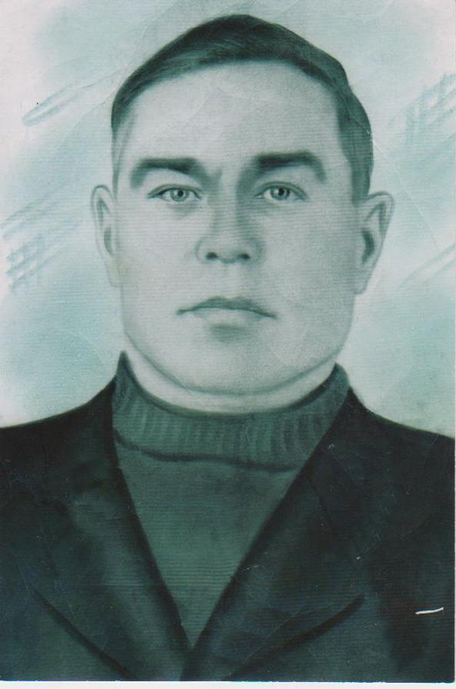
Фото 1. Боровков Прохор Савостьянович –
мой прапрадедушка

Приложение 2
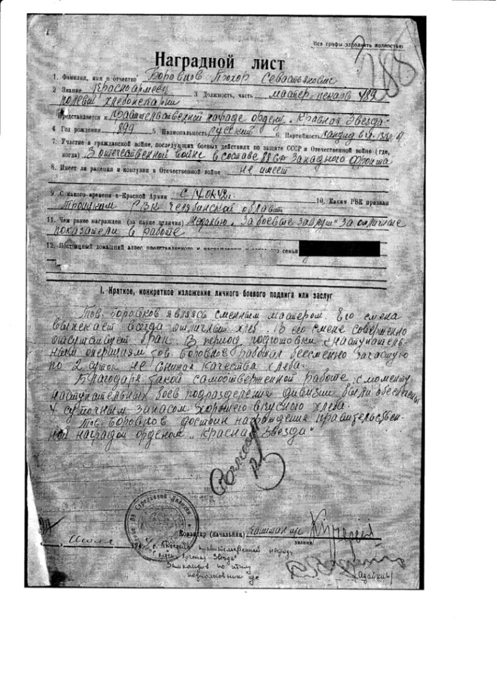
Фото 2. Наградной лист Боровкова П.С.

Приложение 3
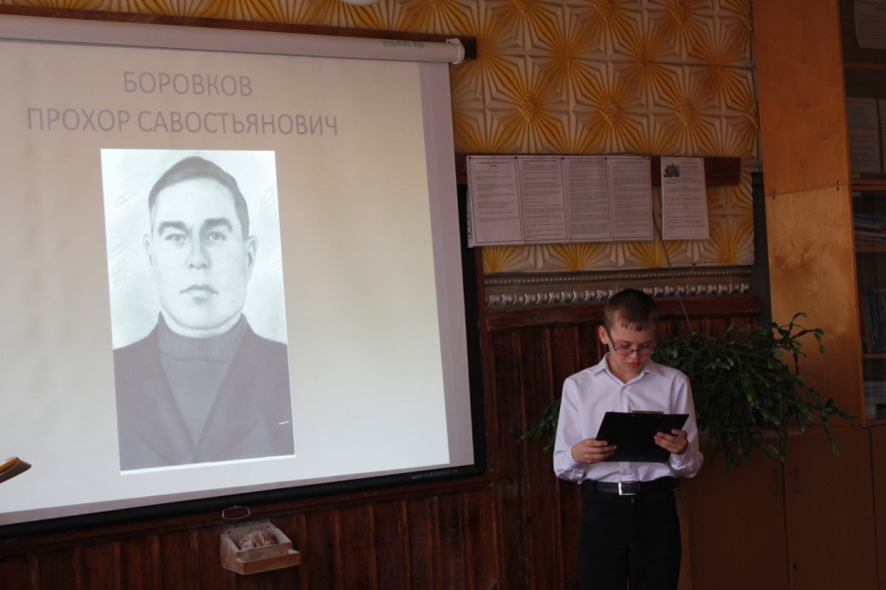
Фото 3. Урок мужества «Будем жить и помнить»

Приложение 4

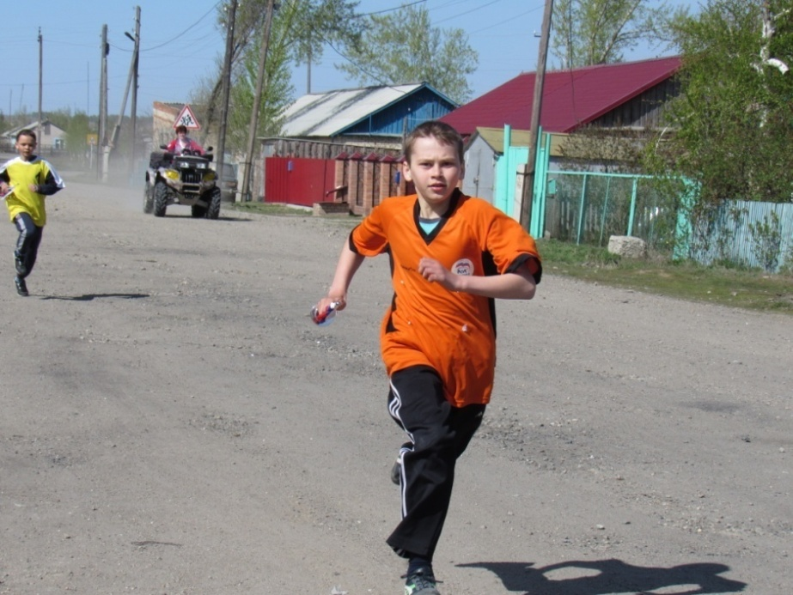
Фото 4. Эстафета, посвященная Дню Победы

